Консультация для родителей на тему:
«Обучение дошкольников правилам дорожного движения»
Самое ценное, что есть у нас в жизни – это жизнь и здоровье наших детей. Часто, втягиваясь в круговорот повседневной жизни, мы забываем о том, сколько неожиданных опасностей подстерегает маленького человека на жизненном пути. Беспечность и равнодушие взрослых приводят к трагедии. А ведь человек может предотвратить беду, уберечь себя и своих близких от опасности, если будет владеть элементарными знаниями безопасности жизнедеятельности, в том числе и безопасности дорожного движения.
Проблема детского дорожно – транспортного травматизма с каждым годом становиться всё более значимой и актуальной. Несмотря на все усилия педагогов и родителей, число ДТП с участием детей дошкольного возраста, к глубокому сожалению, растёт.
Во время автомобильных аварий на нашей планете через каждые 2,5 минуты погибает 1 человек. Педагоги нашего детского сада прикладывают все силы, чтобы профилактическая работа с детьми и родителями была результативнее и действеннее.
Проблема в том, что у детей дошкольного возраста отсутствует защитная психологическая реакция на дорожную обстановку, которая свойственна взрослым.
А любопытство, желание постоянно открывать что-то новое, детская непосредственность – часто ставят их один на один перед реальными опасностями, и на улицах города тоже. Поэтому, просто необходимо учить детей правилам ДД, через активное участие самих детей во всех видах деятельности. Это задача педагогов.
Но огромную роль в воспитании и образовании детей играют родители, а особенно, их личный пример!
Только совместными усилиями можно добиться хороших результатов.
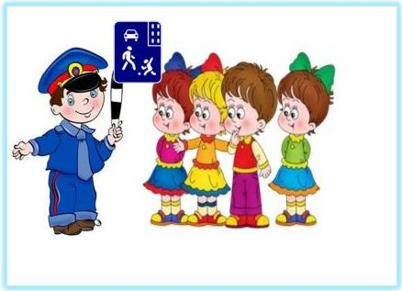

ПАМЯТКА ДЛЯ РОДИТЕЛЕЙ:
1. Никогда в присутствии ребёнка не нарушайте ПРАВИЛА ДОРОЖНОГО ДВИЖЕНИЯ.
2. Напоминайте основные правила дорожного движения своим детям каждый день.
3. Учите ребёнка ориентироваться на дороге, быть осторожным и внимательным, никогда не перебегать дорогу перед идущим транспортом.
4. Учите дошкольника переходить проезжую часть только по пешеходному переходу и только шагом.
5. Не позволяйте ребёнку играть на дороге или вблизи проезжей части.
6. Не оставляйте ребёнка одного на дороге, остановке, около транспортных средств.
7. Учите ребёнка правильному выходу из автомобиля: за взрослым, на тротуар.
8. Пристёгивая ребёнка ремнём безопасности, объясняйте для чего это нужно.
9. Пешеходом быть – наука!
10. Улица требует к себе уважения и внимания.
11. Катание детей на велосипеде, самокате, коньках, санках – только под наблюдением взрослых.
12. Если вы видите ситуацию, в которой другие люди нарушают правила дорожного движения – остановите их!
13. Учите детей наблюдательности за транспортом на улице!
14. На остановке крепко держите ребёнка за руку, чтобы он не выбежал на проезжую часть.
15. Из автомобиля или машины выходите первыми.
16. Объясняйте детям, что пешеходам разрешается ходить только по тротуару.
17. Родители должны знать порядок и правила перевозки детей в машинах, автомобилях, на санках, велосипедах, в колясках в разное время года и при различной погоде.
18. Родители должны хорошо знать место расположения детского сада и чётко ориентироваться в обстановке.
19. Подход к детскому дошкольному учреждению выбирать с безопасной стороны.
20. Дома и по дороге( куда бы не шли ) должны проводить беседы с детьми по правилам ДД.
21.Читать детям литературу, загадывать загадки, прорисовывать ситуации с транспортом, рассматривать картинки и иллюстрации.

